**戶外教學**

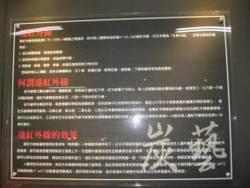**這些事我去戶外教學的圖片這些圖片當我看到時已經了快忘那時我跟誰在哪台遊覽**

**和跟誰座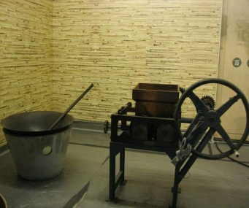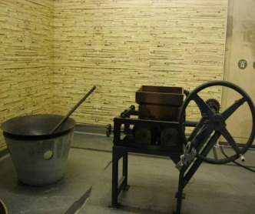現在我只記得我貼上的這些圖片的回憶**